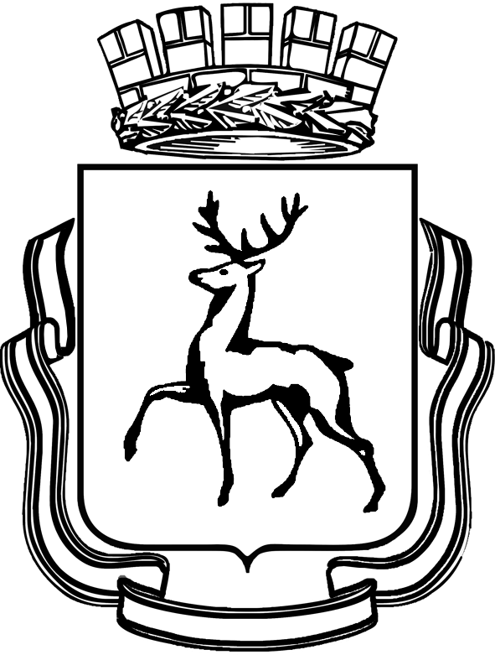

Администрация
города Нижнего Новгорода
Департамент образования
Муниципальное бюджетное учреждение дополнительного образования
«Центр внешкольной работы «Золотой ключик»
ул. М. Малиновского, д. 9а, г. Нижний Новгород, 603162
тел. (831) 467-04-74 факс (831) 467-04-74
e-mail: cen4453@yandex.ru

Информационный лист по реализации городского
МЕГА – ПРОЕКТА «МЫ ВМЕСТЕ»
на ноябрь 2018 года:

- ПРОЕКТНАЯ ЛИНИЯ «НЕСУЩИЕ РАДОСТЬ»
1. в срок до 10 ноября необходимо подать заявку на районный конкурс агитбригад «Наш дом – Нижний Новгород» на электронную почту МБУ ДО «Центра внешкольной работы «Золотой ключик» cen4453@yandex.ru
ПОДРОБНЕЕ СМОТРИТЕ РАЙОННОЕ ПОЛОЖЕНИЕ конкурса агитбригад «Наш дом – Нижний Новгород»

2. для участия в акции в номинациях «Я открываю мир природы» и «Я природу берегу» необходимо в срок с 15 сентября 2018 года по 15 апреля 2019 года самостоятельно разместить фотоработы на сайте конкурса, продублировав нам заявку по электронной почте cen4453@yandex.ru
ПОДРОБНЕЕ СМОТРИТЕ ГОРОДСКОЕ ПОЛОЖЕНИЕ городская акция «Я открываю мир природы»

- ПРОЕКТНАЯ ЛИНИЯ «В ИНТЕРЕСАХ РЕБЁНКА»
- В срок до 1 ноября 2018 года предоставить материалы творческих работ «Твой светлый образ незабвенный» и «Видеоролик» по электронной почте cen4453@yandex.ru
ПОДРОБНЕЕ СМОТРИТЕ РАЙОННОЕ ПОЛОЖЕНИЕ акции «Материнская слава».

- С 12 ноября по 27 ноября заявительный этап городского конкурса – фестиваля открытых занятий и воспитательных мероприятий «Новые вершины». Для участия в городском конкурсе – фестивале в срок, предусмотренный данным положением, необходимо подать в оргкомитет документацию.
ПОДРОБНЕЕ СМОТРИТЕ ГОРОДСКОЕ ПОЛОЖЕНИЕ конкурса-фестиваля открытых занятий и воспитательных мероприятий «Новые вершины».

- ПРОЕКТНАЯ ЛИНИЯ «БУДУЩЕЕ РОССИИ»
1. С сентября по май 2019 года – срок подачи заявки и конкурсных материалов на городской интерактивный конкурс «Победный маршрут» на электронную почту МБУ ДО «ДДТ им. В. П. Чкалова» ddt.chkalov@gmail.com (с пометкой «Победный маршрут»).
ПОДРОБНЕЕ СМОТРИТЕ ГОРОДСКОЕ ПОЛОЖЕНИЕ интерактивного конкурса «Победный маршрут».

2. С сентября по 30 марта 2019 года – срок подачи заявки и конкурсных материалов на городскую акцию «Мы - тимуровская команда» на электронную почту МБУ ДО «ДДТ им. В.П.Чкалова» ddt.chkalov@gmail.com (с пометкой городская акция «Мы – тимуровская команда»).
ПОДРОБНЕЕ СМОТРИТЕ ГОРОДСКОЕ ПОЛОЖЕНИЕ акции «Мы – тимуровская команда».

3. С октября по 24 апрель 2019 г. проводится городской интерактивный конкурс «Моё пионерское детство». В рамках 1 этапа, до 24 апреля 2019 года, участникам необходимо самостоятельно разместить конкурсные материалы и оформить заявку на сайте (www.ddt-chkalov.ru, ссылка «Моё пионерское детство»), продублировав нам заявку по электронной почте cen4453@yandex.ru
ПОДРОБНЕЕ СМОТРИТЕ ГОРОДСКОЕ ПОЛОЖЕНИЕ интерактивного конкурса «Моё пионерское детство»

- ПРОЕКТНАЯ ЛИНИЯ «ДУША РОССИИ»
1. с 01.09.2018 г. по 31.03.2019 г. - срока подачи заявок на интерактивный конкурс «С чего начинается Родина?» Для участия в конкурсе необходимо разместить рисунок на сайте конкурса (ссылка размещена на сайте Дворца им. В. П. Чкалова (http://www.ddt-chkalov.ru/), с обязательным оформлением электронной заявки.
ПОДРОБНЕЕ СМОТРИТЕ ГОРОДСКОЕ ПОЛОЖЕНИЕ интерактивного конкурса детского рисунка «С чего начинается Родина?»

467 04 74
Ширяева Марина Юрьевна

